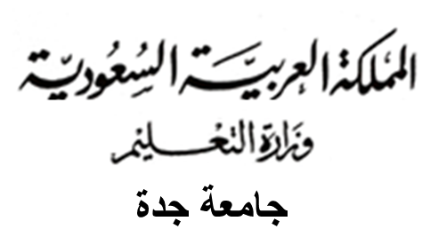  الإدارة العامة للتخطيط والميزانية والمتابعة |  |  |  | الرقـــــــم : ......................................  التاريــــخ : / / 14هـ  المرفقـات : ......................................
نموذج طلب عهدة
سعادة وكيل الجامعة حفظه الله
آمل من سعادتكم الموافقة على صرف عهدة مؤقتة بمبلغ ( ............................ ) ريال .
لغرض / .................................................................................................................................................................................................................................
علماً بان الاحتياج المطلوب ليس متوفراً بالمستودع ولايمكن الانتظار لتأمينه بطرق الشراء العادية وسوف يتم سداد العهدة بعد انتهاء الغرض منها وقبل نهاية السنة المالية وقد تم الاطلاع على تعليمات صرف وتسوية العهد .
الاسم ( من تصرف له العهدة ) : | رئيس الجهة :
الرقم الوظيفي : | الاســــم :
التوقيـع : | التوقيـع :
التاريـخ : | التاريـخ :

سعادة مدير عام إدارة التخطيط والميزانية والمتابعة |  |  |  |  | حفظه الله
 للارتباط المالي |  للحفظ |  للمفاهمة |  للإفادة |  للعرض على ....................
................................................................................................................................................................................................................................................................................
وكيل الجامعة : أ.د. عبيد بن علي آل مظف التوقيع : التاريخ : / / 144هـ
الارتباط المالي :
سعادة مدير عام الإدارة المالية |  |  |  |  | حفظه الله
نأمل الايعاز لمن يلزم حيال اتخاذ الإجراءات النظامية لصرف العهدة للأغراض الموضحة كالتالي :
مسمى البند | تصنيف البند | رقم الارتباط | تاريخ الارتباط | موظف الارتباط | توقيعه
مدير عام إدارة التخطيط والميزانية والمتابعة : عابد بن جابر الصحفي التوقيع : التاريخ : / / 144هـ
- تعليمات صرف العهدة .  - تعبئة نموذج طلب صرف عهدة مستوفياً الحقول المطلوبة والتوقيعات .  - عدم وجود الاحتياجات المطلوبة للجهة بالمستودع العام .  - لا تصرف العهدة إلا لأصحاب الصلاحية بالجهة .  - لا تصرف عهدة جديدة في حالة وجود رصيد لعهدة سابقة لم يتم تسديدها .  - لا تصرف العهدة لدفع الأجور والرواتب والمكافأة وإعادة الرسوم الدراسية .  - يجب تسديد العهدة بعد انتهاء الغرض منها بحد أقصى ( 3 ) أشهر من تاريخ استلامها وقبل شهر من نهاية السنة المالية أيهما أقرب . |  |  | - تعليمات تسديد العهدة .  - عدم تجاوز الصرف عن المبلغ المحدد بالعهدة .  - يتم الصرف بموجب فواتير نظامية مستوفية لما يلي :  - صادرة باسم الجامعة أو الجهة .  - موضحة اسم المحل ومؤرخة ويكون تاريخها تالياً لتاريخ صرف العهدة.  - معتمدة من صاحب الصلاحية .  - خالية من الكشط والشطب والتعديل .  - مستكمله لجميع الحقول ( السعر ، الوحدة ، الكمية ،........ ) .  - إرفاق خطاب إدارة المستودعات مشفوعاً بأصول المحاضر المستودعية.  - عدم كتابة الأعيان بصفة الجمع ( مثل مستلزمات مكتبية ) وإنما يتم كتابة كل عين على حده.

